Литературное чтение 3 класс
Тема: Л. Н.Толстой «Акула». Поступок, продиктованный любовью.
Цель: развитие читательских умений.
Задачи:
1. познакомить учащихся с произведением Л. Н. Толстого «Акула»;
2. обучать выразительному чтению для более глубокой и тонкой передачи мыслей и чувств, заложенных автором в произведении;
3. создавать условия для совершенствования художественно-эстетической деятельности учащихся посредством анализа художественного произведения;
4. формировать умения строить умозаключения;
5. воспитывать культуру общения, общечеловеческие ценности.
Оборудование: авторская выставка книг; презентация с иллюстрациями к произведению, аудиозапись классической музыки Л. Бетховен «Адажио контабилье», Ф. Лист «Грезы любви»; большая мультимедийная энциклопедия Кирилла и Мифодия.
Ход урока
1.Организационный момент. Эмоциональный настрой.
2. Речевая разминка.
Тайна.
Я тебе открою тайну,
Никому не говори…
Если рано ты проснешься,
Если встанешь до зари,
Если тихо выпьешь чаю,
Если выйдешь из дверей,
Если ты пойдешь направо,
А потом чуть-чуть левей,
Обогнешь большой колодец,
Обойдешь засохший пркд…
Там, у старой водокачки,
Под забором две собачки
Громко косточку грызут! И. Пивоварова
-Прочитайте способом «птичий базар».
-Прочитайте медленно, потом с ускорением.
-Прочитайте быстро, скороговоркой.
-Прочитайте выразительно.
3. Проверка домашнего задания.
О какой тайне говорит автор стихотворения?
А какая тайна была у маленького Левушки и его братьев?
Сообщения об авторе учащимися.
4. Введение в тему.
1.Актуализация знаний.
Во втором классе мы читали много произведений Л.Н.Толстого.
А) Какие это произведения, мы узнаем, выполнив задание.
Допишите название рассказа.
«Старый дед и ………… | внучек
«Отец и …………. | сыновья
«Ученый ….. | сын
«Как мальчик рассказывал про то, как его в лесу застала …… | гроза
«Осел и……….. | Лошадь
«Кот………………. | Котенок
«Фили…………….. | Филиппок
«Кос………………………….. | Косточка
Самооценка
Оценка
Взаимопроверка (работа в парах).
Вывод: каждое произведение Л.Н.Толстого имеет огромную нравственную ценность, учит нас доброте, милосердию, помогать друг другу.
Б) На экране мы видим иллюстрацию к рассказу Л.Н.Толстого «Котенок».
-Что делает Вася, главный герой рассказа?
-Какая опасность грозила маленькому котенку?
Что можем мы рассказать о Васе? Он спас беззащитное животное.
-Какой поступок совершил мальчик?
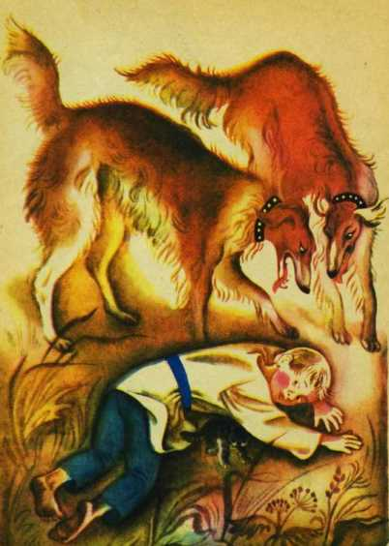
Сегодня знакомимся с рассказом Л.Н.Толстого «Акула».
Как вы думаете, о чем этот рассказ? (Предположения учеников).
-Почему рассказ назван «Акула»?
Вывод: в этом произведении героев тоже подстерегает опасность, мальчиков спасут.
Кто? Мы узнаем, прочитав рассказ.
5. Работа по теме урока.
1. Словарная работа.
В этом произведении вам встретятся новые слова. Они записаны на доске. Прочитайте.
-Как понимаете их значение?
-Где можно найти объяснение этим словам? Толковый слова С.И.Ожегова.
артиллерист | фитиль | ропот | палуба | полотно | Пустыня Сахара
Военнослужащий артиллерии-огнестрельного орудия (пушки, миномета). | Горючий шнур для воспламенения зарядов, для передачи огня на расстояние при производстве взрывов. | Недовольство, выражаемое в приглушенной форме, негромкими голосами. | Часть такого перекрытия, прилегающая к наружной стенке судна | ткани, трикотаж, гардинно-тюлевые и другие изделия | Большое, не заселенное людьми пространство, лишенное растительности или со скудной растительностью.
Задание: найти толкование слов:
1 ряда: артиллерист, фитиль;
2 ряд: ропот, палуба;
3 ряд: полотно, пустыня;
2. Просмотр диафильма по рассказу «Акула», сопровождающийся чтением профессионального мастера-артиста.
-Что вы испытывали, когда слушали рассказ? Страх, тревогу
-Понравился ли вам рассказ?
-Что особенно запомнилось?
6. Физкульминутка.
В бинокль злюку разгляжу
И капитану доложу.
Знают все прекрасно-
С ней играть опасно:
Зубы острые как нож,
Лучше ты ее не трожь!
7. Продолжение работы по теме урока.
1. Чтение рассказа.
Вопрос перед чтением: почему рассказ называется «Акула»?
2. Анализ произведения.
А) -Кто по вашему главный герой рассказа? Обоснуйте ответ. (Артиллерист)
- Посмотрите, как его изобразил художник.
Открывается портрет артиллериста.
- Что можете сказать? Каким он был человеком?
На доске появляется характеристика героя:
· сильный духом· мудрый· мужественный· опытный
· находчивый· решительный· смелый· бывалый
Вывод: Главным героем, конечно, является артиллерист, отец мальчиков. Испытывая страх за детей, он в то же время проявил находчивость, принимая быстрое решение, хотя рисковал жизнью мальчиков.
Б) Повторное чтение по смысловым частям.
Повторное чтение текста по смысловым частям и составление плана этого текста. Откроем учебник на стр.152(Чтение первой части)
Где стоял корабль? Корабль стоял у берегов Африки.
Как Толстой описывает погоду в этот день? День был прекрасный…
С чем автор сравнивает погоду?
Как бы вы озаглавили эту первую часть? «Корабль у берегов Африки».
(Чтение второй части)
Где матросы устроили купальню? Матросы, в парусе устроили купальню.
Как бы мы озаглавили эту часть? «Купание в парусе».
(Чтение третьей части)
Кто же был с матросами на корабле? Два мальчика.
Почему дети решили сплавать в открытое море? Им тесно было в парусе
Какими пловцами были дети, и какое слово об это говорит? (Дети читают эпизод текста)
Как отнесся старый артиллерист к забавам сына и его товарища?
Старый артиллерист, стоял на палубе и любовался на своего сынишку. Когда сын стал отставать, отец крикнул ему: «Не выдавай! понатужься!»
Что значит «Не выдавай! понатужься!». Как он это крикнул? Это означит не сдаваться, постараться победить.
Что выражает лицо артиллериста? Радость. Он гордился сыном.
Как мы озаглавим эту часть? «Плавание наперегонки в открытом море»
(Чтение четвертой части)
С какого слова автор начинает эту часть? Почему? Автор начинает часть со слова «Вдруг…».
Что увидели матросы с палубы? Матросы увидели акулу.
Какими словами автор называет акулу? Почему? Морское чудовище, потому что акула - хищница.
Да, автор называет так акулу за тем, чтобы мы могли почувствовать страх за мальчиков. Над ними нависла беда.
А как автор описывает отца мальчика? Как вы думаете, что он чувствовал? Прочитайте его реплику. (Дети читают эпизод текста)
Как отреагировали дети на его слова? Они не слышали его, плыли дальше, смеялись и кричали еще веселее и громче.
С чем сравнивает автор артиллериста? Почему автор использует это сравнение?
С полотном, потому что артиллерист от испуга стал бледный как белая ткань.
Какие слова говорят о пережитых им чувствах? Артиллерист, бледный как полотно, не шевелясь, смотрел на детей.
Как матросы решили помочь мальчикам? Они спустили лодку, бросились в нее и поплыли к мальчикам.
Найдите глаголы, которые описывают действия матросов. Как действуют матросы?
Спустили, бросились, понеслись. Они действуют быстро.
Как мы будем читать? Быстро и с чувством волнения.
На каком расстоянии от мальчиков акула? Успеют ли матросы спасти ребят?
Акула уже была не дальше 20-ти шагов от мальчиков. Матросы не успеют их спасти.
Как озаглавим эту часть? «Появление морского чудовища». (Чтение пятой части).
Как отреагировали ребята, увидев акулу? Что означает фраза «пронзительный визг»? Почему автор употребил именно это сочетание слов? В чем разница между словами визг и крик?
ВИЗГ - это пронзительный, резкий крик. Представьте, что чувствовали ребята…
Как озаглавим эту часть? «Пронзительный визг». (Чтение шестой части).
Как подействовал визг мальчика на отца? «Сорвался», «побежал».
Как он все делал? Он делал все быстро.
Какое решение принимает артиллерист? Какой будет темп чтения? Какое чувство?
Чувство страха, отчаяния, волнения. (Чтение эпизода о действиях отца)
Как действует команда? Почему все замерли от страха?
Как ведет себя артиллерист после выстрела? Почему чего он боялся?
Он упал, закрыл лицо руками. Он боялся, что убил своего сына.
На стр.153 изображена иллюстрация к рассказу. Подходит ли она к этой части, почему? Докажите.
Что художник на ней изобразил? Как бы мы озаглавили эту часть? «Выстрел». (Чтение рассказа до конца.)
Что привело старого артиллериста в чувства? Что он сделал?
Со всех сторон раздался громкий, радостный крик. Он открыл лицо, поднялся а посмотрел на море.
Какое он сейчас он испытывает чувство? Чувство счастья, успокоения.
Что его успокоило?
Как бы мы озаглавили эту часть? « Мальчики на корабле».
8. Рефлексия.
Творческая работа. Распределить иллюстрации к рассказу Л.Н.Толстого «Акула» логически последовательно.

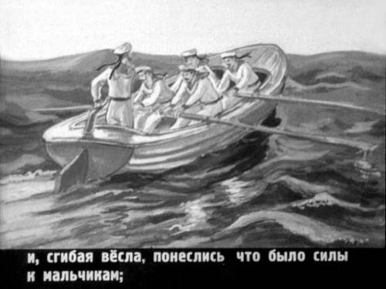 | 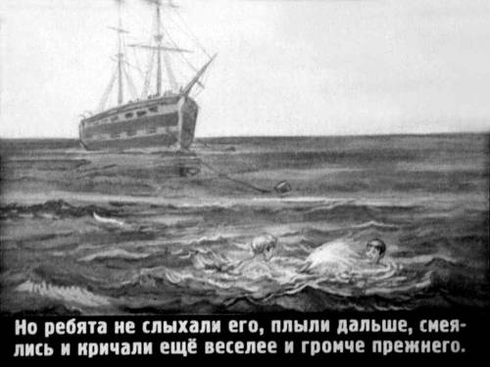 | 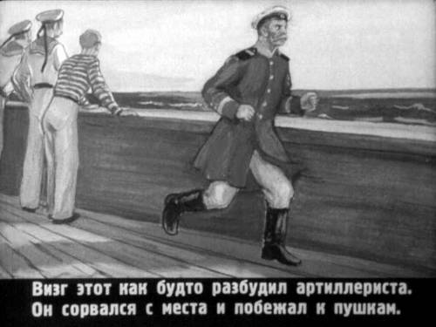
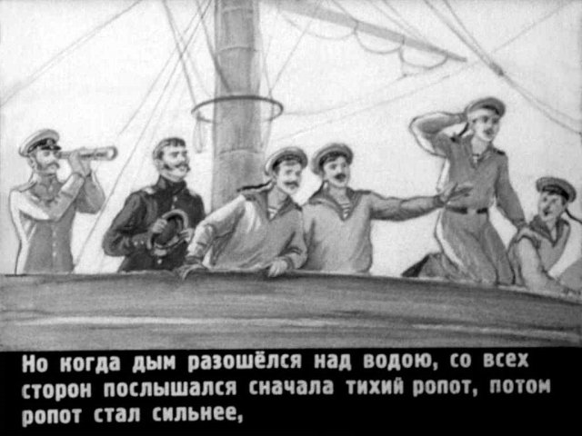 | 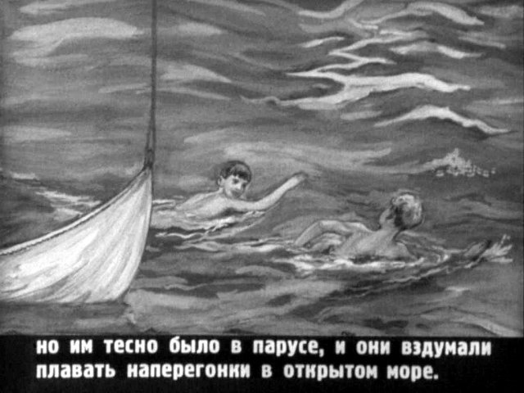 | 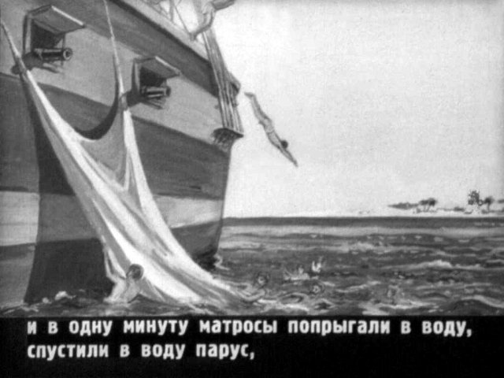
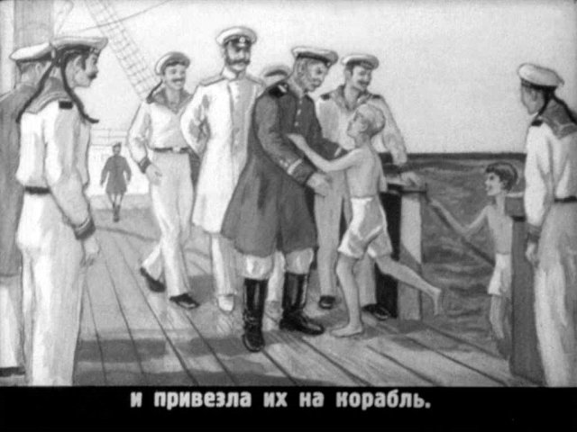 | 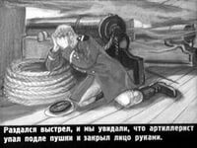 | 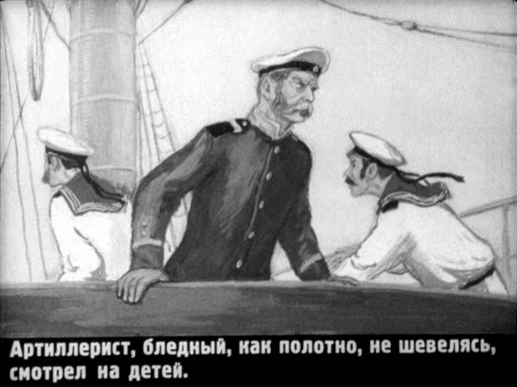
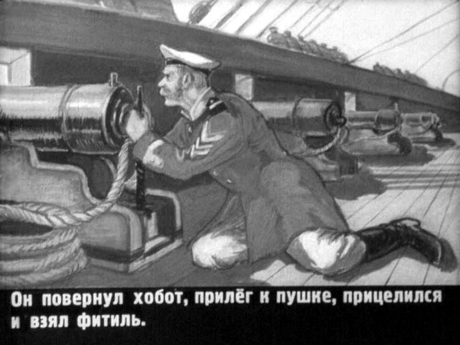 | 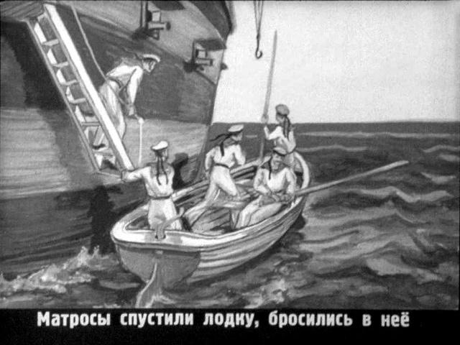 | 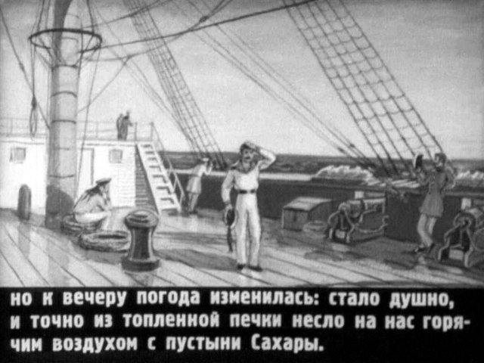
9. Подведение итогов урока.
-С каким рассказом ознакомились?
-Как вы отнеслись к поступку артиллериста?
- С какой целью автор написал свой рассказ?
Вывод: заслуга Л.Н.Толстого в том, что он подарил людям новые образы, новые переживания. Этот рассказ помог понять вам сложность описанной ситуации, пригласил к размышлению.
10. Домашнее задание.
Подготовить пересказ рассказа по плану, стр 155.

